何妨呐

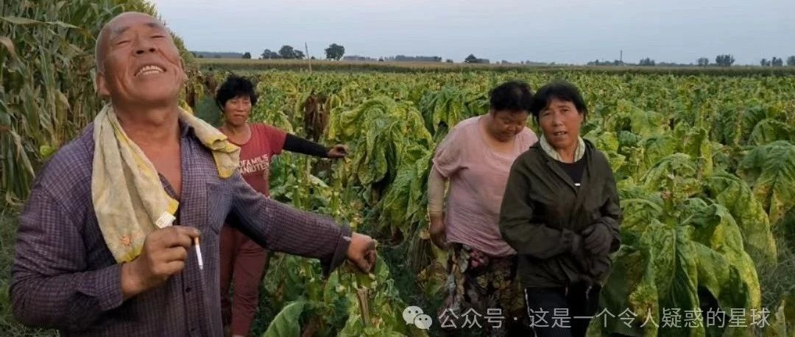

# 河南某地农民生活举例——打烟叶

原创  何妨呐  [这是一个令人疑惑的星球](javascript:void(0);)

我自九月八日调休回家，到九月十一日，四天三夜的时间，在烟叶地和受雇老年农民一起打烟叶、掰烟茬、编烟捆、装烟炕等，较为完整地参与体验了秋初雇农打烟叶的基本过程。并在劳动过程中通过和雇农攀谈拉家常、田间调查、请教问询等方式，记录了河南某地老年农民打烟叶的一些生活内容。其中他们对新农合涨价的态度值得着重注意。我之前读过教员的《中国佃农生活举例》，也试着学习其农村调研方法和精神，将所得材料整理成本篇文章，以供大家参考了解。

一、雇农年龄、身份、分工及打烟叶收入情况

“打烟叶”是农民在烟叶地一系列劳动的总称，其中分为打顶、掰叶、掰茬、编烟、装烟等环节。受雇来打烟叶的多是五六十岁的老年人，七十五岁以上的老年人占比较少。从事打顶、掰茬、编烟等环节的多为老年女性，老年男性则多集中于运烟、装炕等做工环节。分工不同但薪资相同，近两年来都是一百元一天，不因性别、年龄等有所区别。关于雇农日结定价这块，我曾问到带我干活的老大爷，他说，这谁也说不好是咋定的价，反正现在都是一百一天，少一块钱都不给他干。

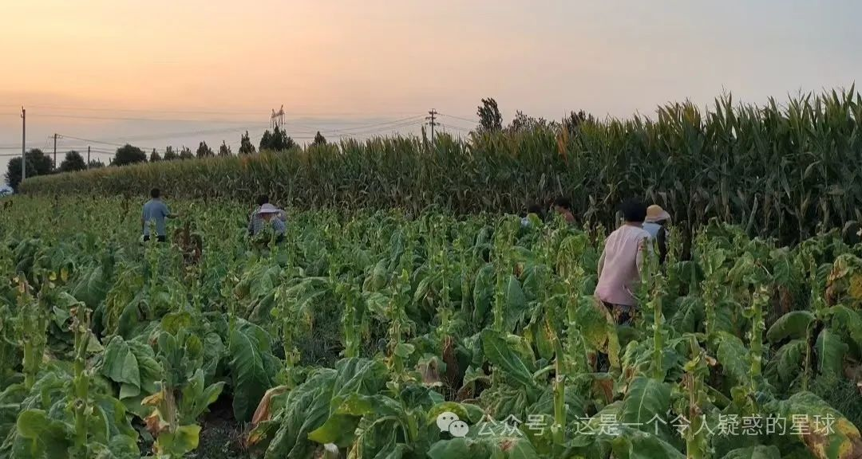

这里的一百元一天中的“一天”是实写，而非笼统的工作时长，是从五点半早上天蒙蒙亮开始上工，到七点半天完全黑下去为结束，是完整的一天。主家（我们把雇农的农户称为主家）管早午两顿饭，且偶尔支应饮用水。在我所采访和劳动的三片烟叶地里，三家“主家”都是和雇农一起劳动的，他们说，自己的地自己能不干？光雇人干会中？自己赖好干一天，也能省一百块钱不是。

在和雇农共劳动的几天里，她们以大孙子、大侄子称呼我。我和几位爷奶、姨姆攀谈得知，他们的孩子大多都不在家，过年时才会回来一趟，孙子辈也都在上学，住校，也不常回来。他们的儿子女儿也早就嘱咐过他们不要再打烟叶了，累腰累腿还晒得慌，但他们往往也是当面应承，该干还是干。他们说，多挣一点是一点，闲不住，挣到躺床上不会动了，那才算到底。

豫中地区的农村，打烟叶要前后持续近一个月。这期间同村或邻近的老年人会结成团体，哪个主家需要雇人打烟叶了就互相喊喊，撺掇着一起去。“本村的熟人一起去，间闲的过程中也能说说话。遇到不对付、不好说话的主家了也能互相帮帮腔”他们说。在夏末秋初他们受雇于不同的烟叶地劳动，到秋天了还可能会受雇于不同的黄梨地帮主家摘梨、在辣椒地里摘辣椒、冬天在地里砍白菜、在芹菜大棚里砍芹菜等等。

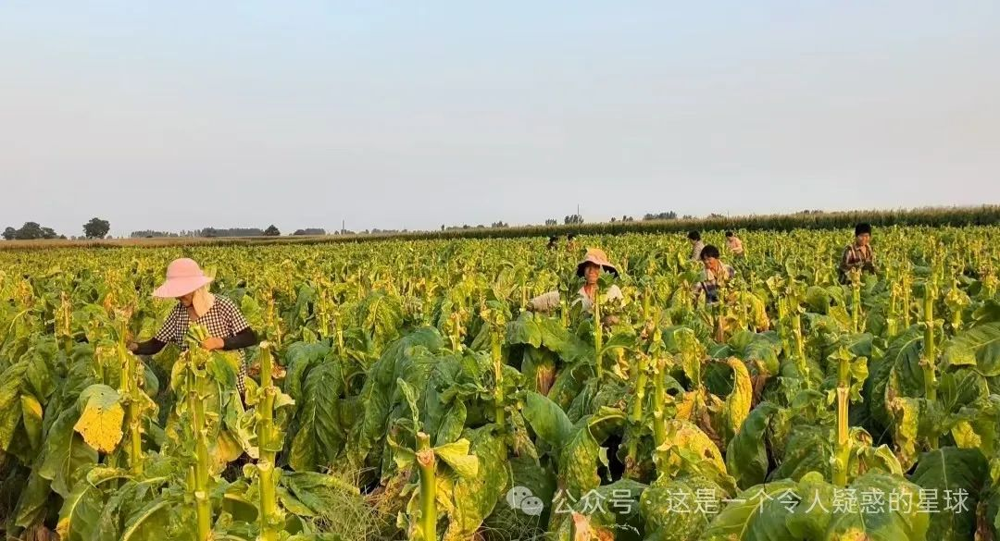

二、老年雇农“打烟叶”的基本过程

烟农种植烟叶从种植到拉到烟站售卖中间有许多个环节:先是要育苗，烟苗成活后移栽到烟地里，在烟株成长的过程中需要打顶抹杈。烟叶成熟后，雇农需穿长袖长裤（防止烟油弄到身上不好洗）到烟地打烟叶，烟株与人肩膀齐高，需把烟株中间往上的比较大和厚实的烟叶，从烟株主干上完整的掰下来。掰的时候，需用大拇指和食指捏住烟叶和主干连接处，左右一折，顺势取下。摘掉的烟叶在烟垄聚成一堆，以便到下一个环节——编烟时方便拿取。每一颗烟株大概能打下四五片厚实的大烟叶，其余部分留着让其继续生长，打完一株烟叶后就继续往烟地深处打，烟株高，越往深处打人就越被遮的全。从远处看，只能看见烟叶子在动，能依稀听见人说话声，但看不见人。

烟叶看似青绿，实则上面附着一层薄烟油，打一两片烟叶看不出什么，打的多了手就变的黏糊糊的。我的手还好，虽有茧子但并不多，有烟油只觉得粘黏。爷奶们笑着跟我说，觉得黏的时候就把手心摁在地上磨磨，磨的多了，烟油就会在手上结成一块块黑渍，夹杂着泥土，一块黄一块黑的，就像个庄稼人了。他们说的这个“磨”字很形象，不是擦，也不是揉，就是磨。这个“磨”是因为手沾了烟油，想用黄土的脏去覆盖中和那种黏，和手心起茧子后用力掐出印的“掐”，有异曲同工之妙，都是用另一种额外的疼痛来舒缓当下的瘙痒，都是在繁杂劳动中的一种权宜之计。

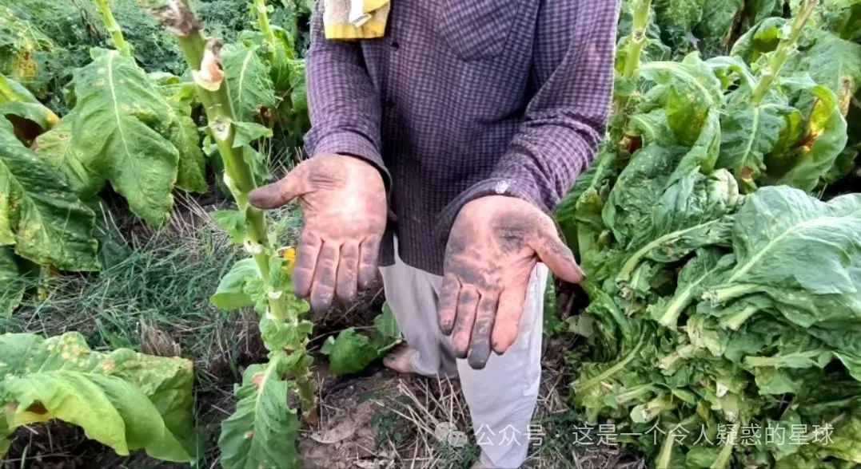

我观察过这些老年雇农的手，他们的手布满沟壑，皮肤粗糙，土渍和烟油黑渍已全然浸进指甲里。在晚上七八点下工以后，我随一个大爷的盛邀到他家里小坐，见过他洗手的情景:取一盆清水，用洗洁精搓手，能把油渍搓下来，对于那些手掌沟壑中结成块的和虎口沾油的土渍，需用刷子狠刷几下，方能洗净，洗完之后的水也就呈黄褐色了。（不能用洋碱洗，洋碱洗过之后能去油，但手上的黑渍还在。）

三、编烟、装烟的基本过程

前一天烟叶打的差不多后，第二天就要编烟了，十几个中老年妇女排成一排，自带水壶和凳子，在烟垄间坐着编烟。编烟就是将单独零散的烟叶用绳子栓系在长木竿上，以方便挂在烟炕（方言，指烤烟房）里烘烤。编烟是个讲究活，编前需将烟叶进行分类，对病害叶、发黄叶、矮小叶等进行分类编竿，做到同竿同质。其次要做到叶基对齐对整，叶背相靠，用绳子夹紧夹牢，编完整根竿大概需要120-140片烟叶不等。夹完烟叶的竿子，大概有三四十斤重。

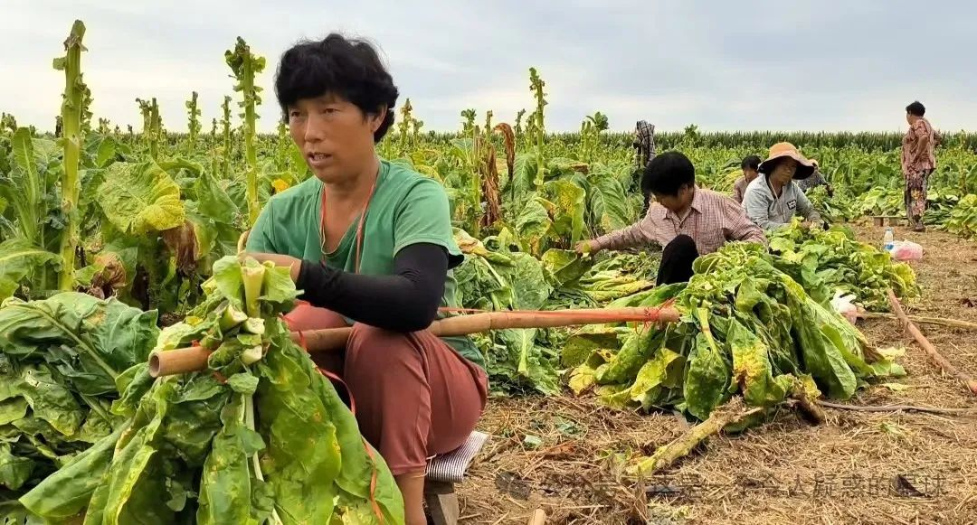

经过细致的观察和不断的请教，理论有了，我也想试着编烟，但遭到奶奶姨姆们的婉拒，只让我干一些搬运木竿、运送编好的烟竿到车上的活儿，不让我编烟。他们说男的不适合干这活，这是细活，不是说怕男的不会编编不好，而是分工不同，我们趁这空应该去干装车运输和装烟到烟炕的活儿，那活儿她们干不了。男女各顶半边天，各有各的长处，她们笑着对我说。

编好的烟竿由车拉到烤烟房，然后把烟竿挂到烟炕上，这是男人干的劳力活，费力费时。我所在的这个乡的烤烟房分为两类，一类是电烤烟房，一类是煤烤烟房。电烤烟房先进、温度能够自行调控，但成本较高，煤烤烟房传统，但优点在于煤价便宜。我帮忙干的是往煤烤烟房里装烟。

干装烟活儿的都是五六十岁的中老年人，烟竿装满一大车，要卸下来再往烟炕里递，至少需要四人协作配合才能完成:一个人站在车上递竿，一个人站在车下接竿，一个人站在烟炕里运竿传竿，一个人站在烟炕上挂竿。烟炕只有门透风，越往里越热，烟竿三四十斤重，挂完整个烟炕需要上百竿，且竿挂的越多烟炕里越憋闷，挂竿的那个人间歇一会儿就得出来透透气。递竿、接竿和挂竿都是技术活，爷爷叔伯们不让我干，只让我帮忙传竿。

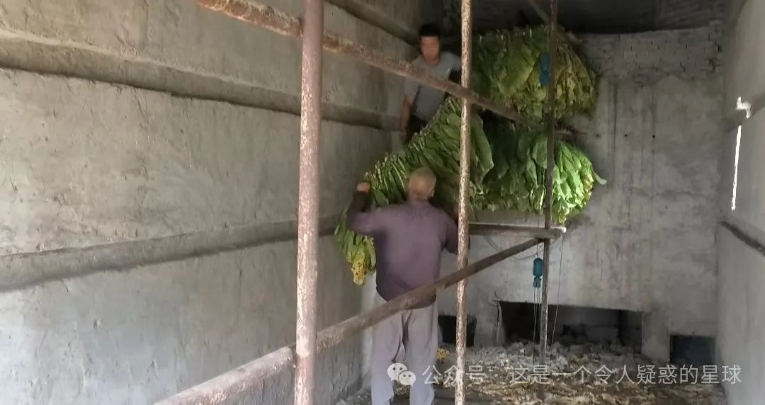

对于这样运烟和装烟的活儿，主家给雇农供应的有含糖饮料——对于汗如雨下的体力活来讲，只喝白水是不行的，为防止低血糖头晕的情况出现，提供饮料也是必要之举。一个烟炕装满之后会关好门，堵好漏风地方，烧煤供气，热气将烟叶的水分烤干需要八九天，这期间需人为控制煤炭装填量来控制温度，烟农一般都会住在尚且空着的烟炕里。

四、老年农民对于新农合涨价的态度

在和雇农一起打烟叶的过程中多有闲聊，他们提到的最多的话题即是今年新农合的再次涨价问题，380元的费用对于农村家庭来说是一笔不小的开支，一家倘若四五口人，那所交费用能顶得上两亩地小麦了（小麦的价格详见《豫西农民小麦收成情况考察报告》）。他们的态度在于交与不交的矛盾和争执中:

大爷说，从最开始的十块钱涨到现在的三四百，那涨的也太多了，年年涨年年交，正经看病倒是没使过（报销）几次，这看着多亏了。

大姨A说，那也使到过，也能报销，上次俺那当家的住院，也报了大几百块钱。

大姨B说，使是能使上，就是要是没使上的话，那交了不就全亏了。

大爷说，你说这老农民们，粮食嘞麦嘞，一斤连一瓶矿泉水都买不着，这医保年年上涨。按我说呀，要是使上了那该交，要是今年没使上，能移到下一年使，或者下一年少交点，那就中了。

大姨A说，那说的也是，你要是不交吧万一碰上病可咋弄，交了有那地方也用不了，得定点报销，定点报销比一般的还更贵......

以上是我听到的真实的对话片段，也由此可看出他们对于是否交新农合的矛盾态度。我们代入进去不难理解:让你拿出月收入的一半，甚至年收入的一大部分去交新农合，你也为难。这些老年雇农们一天打烟叶有一百元收入，但并不是天天都能有一百，一来是因为主家并不一定天天需要雇人，二来打一天烟叶需要劳作十几个小时，年轻人的身体尚且受不住，更何谈上了年纪的他们——他们在劳作时不断捶腰，隔一会就要停下来喘几口大气，这又何尝不是一种苦撑，一种无奈。

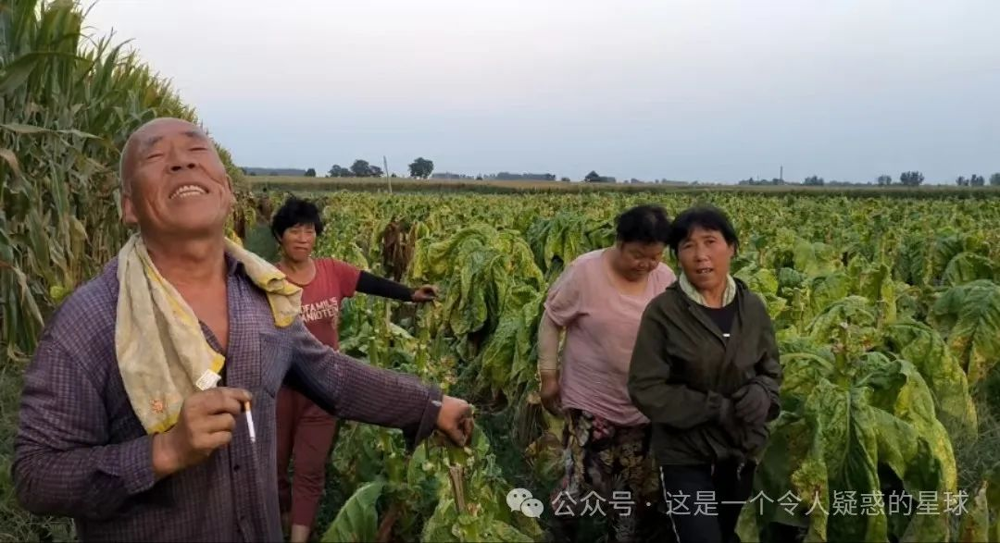

我在小麦报告里就写过老年农民对于土地的态度是相当重视——重视小麦倒伏，重视小麦遗落，拖着七八十岁的身体去收割完的地里捡拾遗落麦穗。因为他们经历过真正的饥荒年代，见过时代的变迁，比我们更能深切体会靠体力靠种地赚钱的不易。他们把颗粒粮食看的很重视，把花钱本身看的很重视，但这并不是因为抠门，也并不是不明事理，他们只是觉得把不间断的大钱花在自己身上是亏的，倘若这笔钱是要花在小辈身上，他们是义无反顾的——他们是觉得自己的命不值。这句话写出来时我有一股钻心的疼痛，我多么希望这是我臆想出来的感受而并非真实存在的，但现实就是如此。我在和他们交谈的过程中，能够深切的感受到这一点，我了解我的父辈，了解我的爷爷奶奶和姆婶叔伯，他们确实是这样想的，但他们本不该这样想，是我这一代做的不够，是我做的不够。

五、个人感悟

不管是收麦的时候，还是在田里浇地，亦或现在在地里打烟叶，站在耕地上，我都有一种熟悉的感觉。我小时候也没少和父母一块下田做活儿，那时候我赤脚在田埂上跑，玩泥巴玩蚯蚓，父母喊我的时候我就去帮一些忙。今天我赤膊赤脚地在田里干着活，明天开学了我就衣冠整齐地坐在教室里听课了，我不觉得我的这两种生活有什么突兀，也不会去想操持那些农活本身有什么意义。只是学校的教育和父母的敦促都在告诉我，我应该离开这里。他们跟我说，他们下地是为了让我不下地，允许我下地是为了体验他们的生活，然后远离这种生活。我将来肯定不会弯着腰在田里撒化肥，肯定会拥有更广阔的更亮丽的生活。

至于那种广阔的亮丽具体是什么样的，我并不知道，也并没有见过，但老师父母的描绘，叔伯姨姆的指望，都让我无比坚信我的人生一定是瑰丽浪漫且大气磅礴的。后来大了一点，十几岁之后，能帮父母做更多的活儿了，他们再喊我帮忙，我就开始厌恶土地和劳动本身了，我有时会以写作业为借口拒绝下地，甚至有时候还会庆幸开学开的早，以使我躲开收玉米或薅花生的疲累。但在这种躲开劳动享受安逸的庆幸之余，我又懊悔起来，我后悔我弃父母于不顾——我本可以帮帮他们的，但我没有，我对我自己的不懂事很是羞愧。但当下次繁重劳动需要我时，我就又不免产生抗拒心理了。

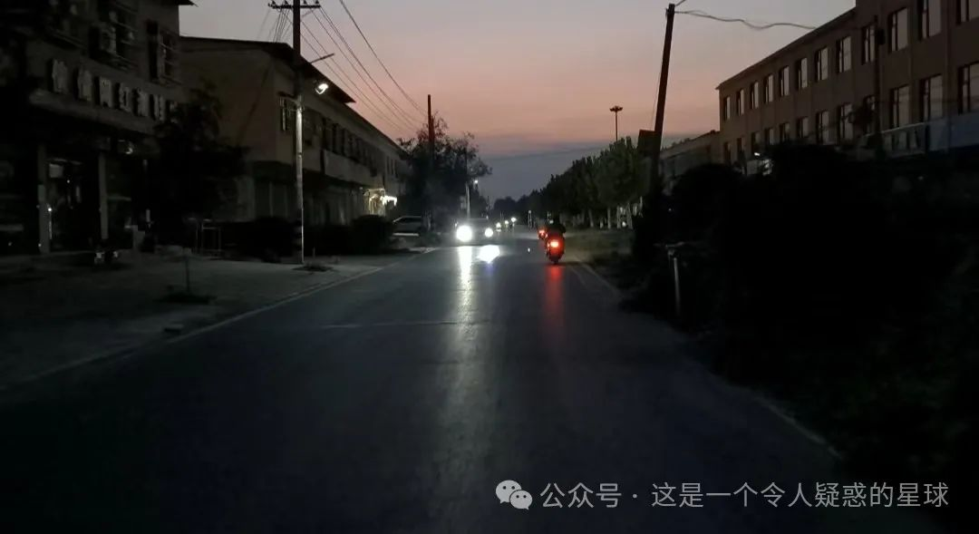

我高考完后终于踏上远行的火车，渴求在异地他乡追逐那种广阔的亮丽。我曾在一个省会城市走过一整晚，我迷恋于这里彻夜的灯火通明，我惊讶于这里连路都是地砖铺的，下雨天也不会和农村那样踩一脚泥。甚至除了绿化树旁边，都见不到几块裸露的土地，我走了几十里见不到麦子和玉米，多少有些惶恐。我在这种迷恋中给自己编织了一个疏离于土地的不着边际的梦，以至于对这种梦的过度痴迷让我对既往的人和事产生了排斥感，归根结底，我是害怕我将来成为田间干活干一天那样的人。但现实生活并不如愿，不断的碰壁让我痛定思痛，开始拿起书本来，拿起有关描写农村团结农民的书来，我试图从里面寻找答案。

我终于还是又回来了，我现在巴不得能多帮叔伯姨姆多干一点活以减轻他们的负担。这并不是说明我懂事了，而是我知道了我从哪里来，知道了哪里是真正的沃土，知道了什么是劳动人民，什么是我该做的我能做的。你问我干这些农活有什么意义，写这篇调查报告有什么意义，我不能回答你，同为劳作的爷奶姨姆也不能回答你，粮食产量的多寡不是意义，伟大光荣的口号称赞也不是意义，意义不在于无为和文人笔下的无谓，意义在当事人体验过经历过理解过之后的看淡和无畏，意义在于劳动本身，意义在我。

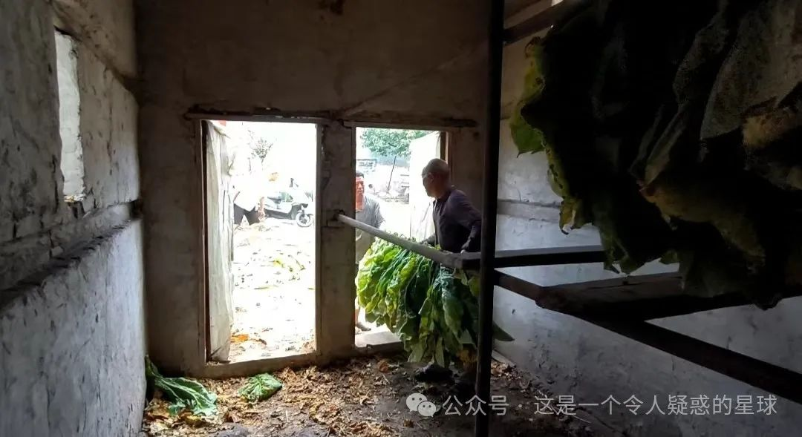

六、不足之处

调休在家的几天，我个人是以劳动为主，记录为辅去下地打烟叶，没有专业的摄影摄像和录音设备，只靠一部手机和纸笔做记录。没有广泛调查和实地采访的隆重与专业，地里杂音颇多，故而没有专门录制采访片段，也不能使用场景原声，全靠我个人后期读文章配音，视频的缺陷和不足之处很明显，实是抱歉。由于个人年龄尚小，阅历尚少学识尚浅，本篇报告也难免有许多粗陋之处，且主观叙述仍有，仅能为大家了解农村做个参考。大家如有什么好的建议，或对报告内容有什么补充，烦请在评论区告知，谢谢大家。

预览时标签不可点

微信扫一扫  
关注该公众号

[知道了](javascript:;)

微信扫一扫  
使用小程序

[取消](javascript:void(0);) [允许](javascript:void(0);)

[取消](javascript:void(0);) [允许](javascript:void(0);)

×

分析

：  ，  ，  ，  ，  ，  ，  ，  ，  ，  ，  ，  ，  。   视频  小程序  赞  ，轻点两下取消赞  在看  ，轻点两下取消在看  分享  留言  收藏

精选留言



武威天师来自吉林

文字是无声的电影，画面是无言的动作。你在劳动中最大的收获莫过于了解到普通农民面对子女求学需要、医保涨价与挣不着钱的主要矛盾。我家里叔父辈有不少也是农民，“闲不住”既是原因，也是结果，我们需要寻找一种解决办法…



旅人。来自河南

你是一个从人民中来，又回到人民中的一名大学生，一名调研家，一名作家，一名子女。

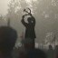

琐忆来自云南

作为同龄人，很有感触，想起了小时候家里边栽烟，太累了，每到采烟的时候，一干就是连续两三天，直到高中毕业以后父母外出打工，才没有碰到过了。

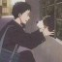

安石来自广东

和作者一样，我也来自豫中的农村家庭。包括作者写的这些感悟，我觉得相当一部分同龄人都有所感同身受，只不过都像我一样，觉得很无谓。按照作者的创作思路，倒觉得走文学方向挺好。整篇文字感情很真挚，但是作为一种调查报告而言还缺乏应该有的深度。就以毛主席《湖南农民运动考察报告》为例，毛主席的报告有现象分析，有理论剖析，有问题，有对策，升华之处多有洞见，但是你的这篇文章~不过用来搞自媒体已经是绰绰有余，作为一种纪实类文字，写出你的感悟，前面内容呈现，后面感情抒发，能写出诸多河南农村游子的心声已经是很不错的啦。加油。



麦兜朱来自湖南

非要改的面面目全非，让人看不懂？写的不错了



Li来自河北

吃喝都来自土地，却没人愿意在田间劳动。



展炜来自河南

最后的个人感悟，感同身受 ，10年前的年30淅淅沥沥的下着小雨，一个人在上海走了30公里，诺大的城市没有容身之处。 我有和你类似的成长和受教育经历，但却没有你的思考层次和行动能力。真心的佩服你。[拳头] 希望我们都能不忘初心，而不是打着农民的幌子做一些欺世盗名之事。



叶落知秋来自河南

简简单单的几句工农业剪刀差，普普通通的生产供应背后全是活生生人的苦难。他们的生活，他们的痛苦，只有他们自己完全知道，只有他们最清楚这不该是人该过的日子，但也只有他们过了这样的日子。读完本篇，我也不禁眼泛泪水。



非梧不栖来自河南

我上中学时 豫北地区农民通常在即将收割的麦田里预先播种玉米 。 有一年初夏，父母交给我一书包 玉米种子，吩咐我种完玉米再去上学 。 因为懒惰和对农活的抵触，我没有按部就班播种玉米，而是把一书包玉米种子像藏粮一样挖几个坑埋晚了事。 现在想想 自己就是个工农兵学商四不像 ——没当过兵，不会做买卖 ，种不了地 ，工作二三十年也没有学到任何技术或手艺。若是生在过去的艰苦年代里，真不知道能不能填饱自己肚子 ！



Li来自河北

小拇指有一个三公分的疤痕，十几岁时杀芝麻留下的。



踏云逐月一笑来自河南

所以，城市和农村差别很大



小米椒爱上大公鸡来自

朴素而真实



踏云逐月一笑来自河南

我家以前也种烟，父母供我兄弟俩上学，种烟也是体力活，从育苗，浇水，栽种，除草，拜烟，缉烟，炕烟，捡烟，存烟，卖烟，步骤很多，并且到卖的时候还压级数，坑的都是付出力的人，富的多是机关里烟几代的守护。哎，真希望天下真正实现分工不同，报酬一样，或者大同社会。



*随风来自河南

唯有体验和经历过才是自己的。



 ᅟᅠ 来自河南

最苦的就是农民，



lyp来自山西

[强][强][强]



言论来自江苏

受教了



好昵称都被猪仔仔注册了来自江苏

谢谢您的文字。长大后到大城市的我常常在想，为什么小时候我在田里奔跑而不知疲倦。农村出生的我本该比城市里的小孩更能吃苦更有韧性。长大后确变得有点怕苦怕累。再也不愿意回到农地里



🐷哄哄来自广东

写的好好！！！我的人生经历和你一样！！！



陈先生来自浙江

[流泪]



简牍？？来自甘肃

这些只有亲身体验了，才知道农活儿如何做。坐办公室的人是不知道辛苦的。



春风轻柳絮来自浙江

在逃离农村，却又无时无刻不回望农村。



麦口来自山东

真实，客观。



学树来自广东

希望现有的许多的理论家能愿意弯下高傲的身躯，感受土地以及它承载着的人民的心跳呼吸



阿奕19849450550来自吉林

很棒，b站过来的，坚持[强]



信阳毛尖来自河南

up写的太好了 深有感触[强][强]



kk48来自吉林

农民才是未来的根本，希望城市化能反哺农村吧



凌寒留香来自河北

我和作者有很多相似的经历，我是女孩又有一些不同。长大后我的父母也很少干农活了，我也只是偶尔想体验，却不愿意去受这份苦了。



貞吉来自广东

种烟叶好像只能固定地区固定土地种